«Поклонимся великим тем годам».
Конспект тематического занятия, посвященного
«Дню Сталинградской битвы» для старшей группы
(с использованием ИКТ).

2014 год.

Цели мероприятия:
- воспитание уважения к истории своей Родины;
- развивать у детей чувство гордости подвигами военных лет;
- развивать чувство благодарности и уважения к ветеранам Великой
Отечественной войны.

НОД.

Вход детей. Звучит «Марш парад» музыка С. Чернецкого с перестроениями.

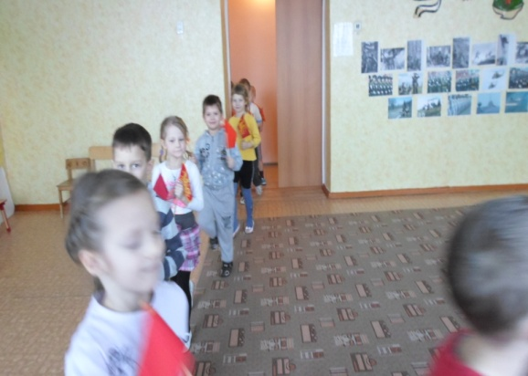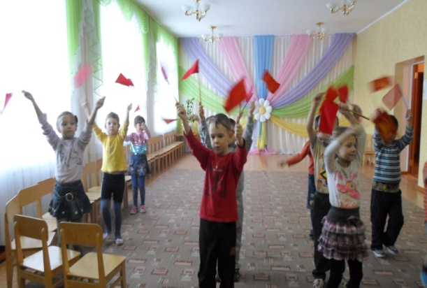

Звучит фонограмма «Священная война» муз. Александрова
Вед: Шаг за шагом вспоминаем день за днем
Взрыв за взрывом, смерть за смертью, боль за болью,
Год за годом опаленные войной, год за годом истекающие кровью.
2 февраля мы отмечаем «День Сталинградской битвы», которая стала
коренным переломом в войне. Мы живем на этой легендарной земле и
горды этим. Защитники Сталинграда стояли насмерть, но не отдали
город врагу. 200 дней и ночей длилась Сталинградская битва.
Защитники Сталинграда дали клятву: «Ни шагу назад! Стоять насмерть!
За Волгой для нас земли нет! » И они сдержали свою клятву.
Реб: Помнишь, как в бой за Царицын, шел за отрядом отряд
Подвиг бойцов повторился в битве за наш Сталинград!
Реб: От рожденья земля не видала ни осады ни битвы такой,
Содрогалась земля и краснели поля - все пылало над Волгой рекой
Реб: За каждый дом… но не было домов – обугленные, страшные остатки.
За каждый метр – но к Волге от холмов с тягучим воем наползали танки
И оставались метры до воды и Волга холодела от беды.
Реб: Открытые степному ветру, дома разбитые стоят.
На шестьдесят два километра в длину раскинут Сталинград.
Как будто он по Волге синей в цепь развернулся, принял бой,
Встал фронтом поперек России – и всю ее прикрыл собой!
(Дети садятся на свои места).
Вед: Враги понимали, что город живьём не взять. Тогда они решили убить
его, доконать медленной пыткой. Они поднимали в воздух тысячи тонн
бомб и бросали их на улицы и площади, где ещё недавно девушки
продавали цветы, на бульвары и парки, где садовники берегли молодые
деревья, на базары, где раньше шумно торговались хозяйки, на школы,
больницы, жилые дома. Немцы перешли в наступление, но город восстал
из пепла, чёрный, обугленный, он жил, он сражался. И лишь в редкие
минуты передышки и тишины звучала музыка, которая согревала наших
воинов в тяжелые минуты.

Исполняется и инсценируется песня «В землянке» музыка Листова.

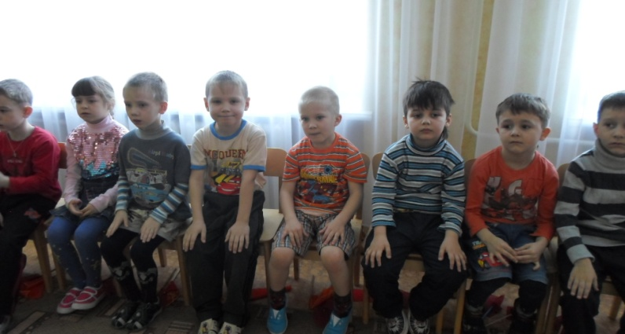

(Звук авиационного налета).

Вед: И вновь они уходят туда, где свистят пули, рвутся снаряды, туда где
каждую секунду погибают их товарищи.
Исполняется песня «От героев былых времен» музыка Хозака (на мультимедийном проекторе воспроизводятся кадры из одноименного фильма)
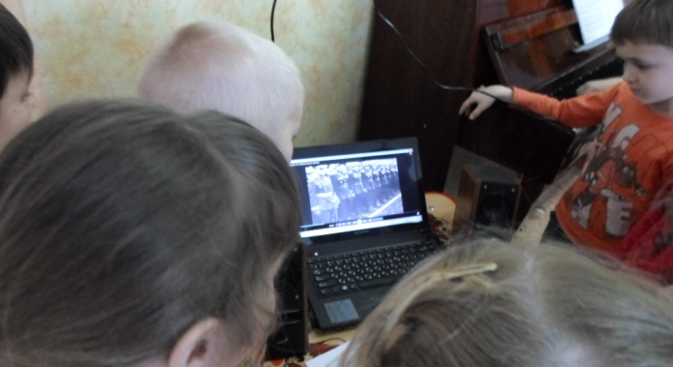

Вед : Объявляется минута молчания.

Минута молчания
(мультимедийное изображение вечного огня в Александровском саду)

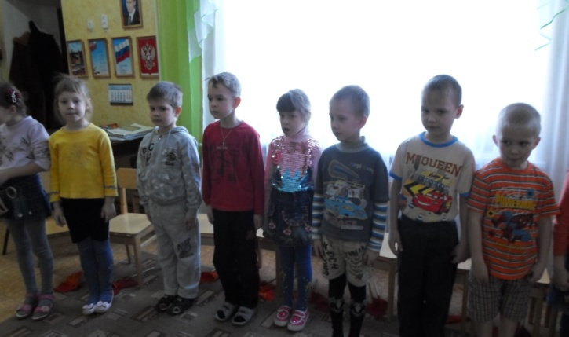

Исполняется песня «Вечный огонь».

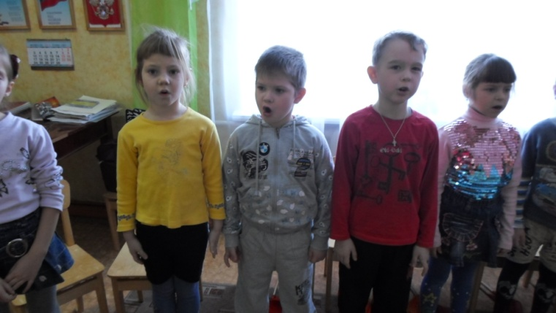

Вед: Сталинград – это город, у стен которого в годы Великой Отечественной войны во многом решалась судьба человечества. Подвиг нашего народа и его Вооруженных сил спас человечество от фашистских варваров, он не померкнет в веках. Мы должны помнить своих героев. Давайте посмотрим фотографии военных лет, лица ваших прадедушек, которые участвовали в Сталинградской битве.

Выставка фотографий военных лет.
Звучит попурри военных лет.(инструментальная музыка).

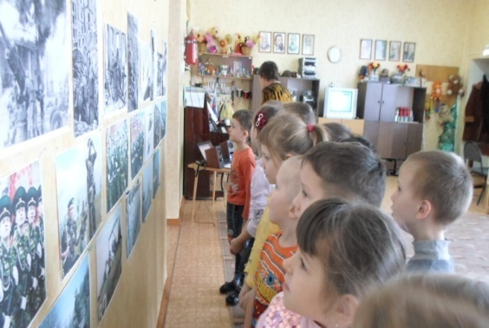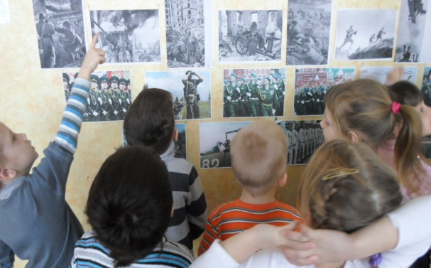

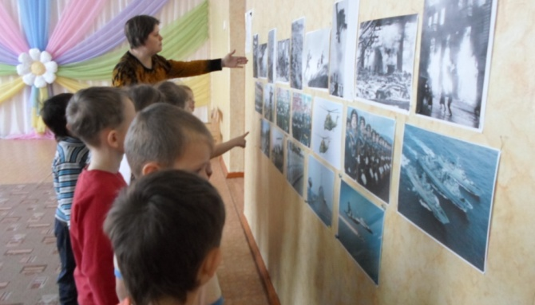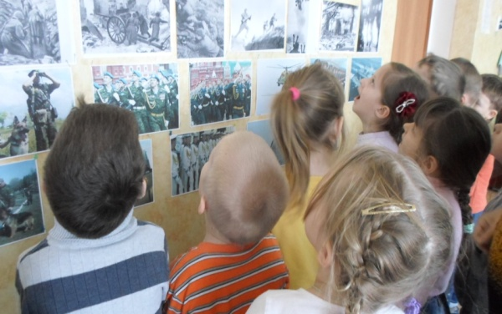

Реб: Здесь даже давний пепел так горяч,
Что опалит - вдохни, припомни, тронь ли.
Но ты, ступая по нему не плачь
И перед пеплом будущим не дрогни.
Вед: Все дальше и дальше уходит от нас время Великой Отечественной
войны. Победа в ней нашей страны стала важнейшим событием всего
двадцатого тысячелетия. И сегодня наша Армия самая сильная,
оснащенная самыми современными танками, самолетами, ракетами и
т.д. Она охраняет наши границы и защищает мир на Земле.

Исполняется песня «Наша Армия сильна».

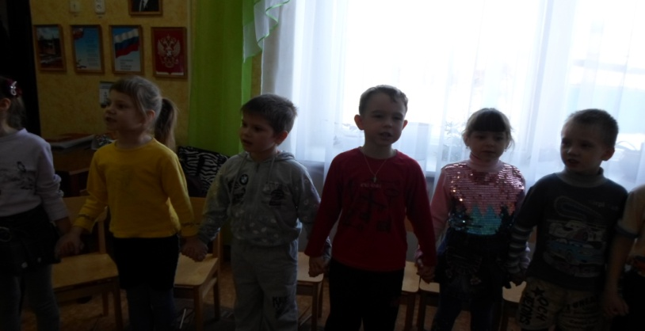

Вед: Все мы хотим пожелать сегодня нынешним детям и детям их будущих
детей, чтобы они никогда не знали войны.
Реб: Не волнуйтесь, березы, никогда, никогда
Над безмолвным солдатом не померкнет звезда,
Нам, российским ребятам, в нашей жизни большой
Будет подвиг солдата путеводной звездой.

Исполняется песня «Россия – Родина моя».

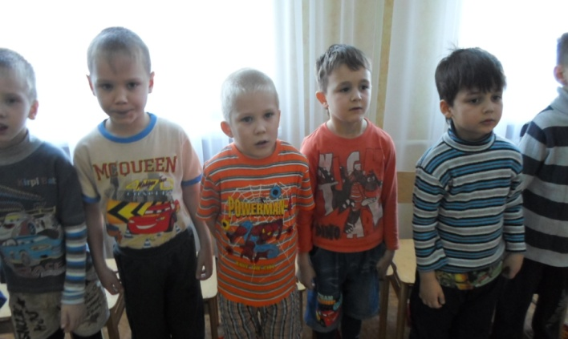

Реб: Повезло мне, ребята, позавидуйте мне
Я живу в Волгограде на солдатской земле.
Он мой город родной и любовь и отрада.
Волга рядом со мной и я счастлив ребята!

Исполняется танец «Моя Россия, моя страна». (группа «Непоседы»).

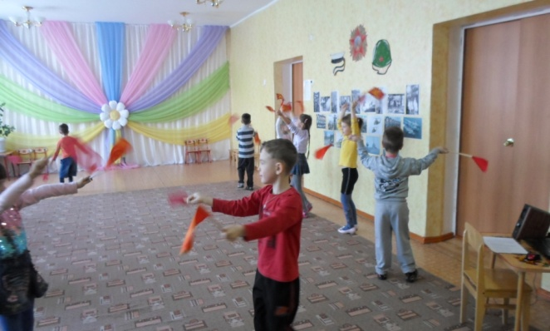

В конце праздника проводится экскурсия к памятнику военной славы, чтобы почтить память погибших солдат.
Экскурсия к памятнику Великой Славы,
к могиле неизвестного солдата.

